МИНИСТЕРСТВО СЕЛЬСКОГО ХОЗЯЙСТВА
РОССИЙСКОЙ ФЕДЕРАЦИИ

Департамент научно-технологической политики и образования

ФГБУ «ВЛАДИМИРСКАЯ ГОСУДАРСТВЕННАЯ ЗОНАЛЬНАЯ
МАШИНОИСПЫТАТЕЛЬНАЯ СТАНЦИЯ»

ОТЧЕТ № 03-45-14 (6240322)
от 05 ноября 2014г.
выполнения информационной услуги
по результатам базовых испытаний
сельскохозяйственной машины граблей-ворошилок
роторных ГВР-630

Настоящий отчет разработан для предоставления информационной услуги.

Покров 2014
СОДЕРЖАНИЕ

ВВЕДЕНИЕ 3
1. НАЗНАЧЕНИЕ МАШИНЫ 4
2. УСЛОВИЯ ИСПЫТАНИЙ И РЕЖИМЫ РАБОТЫ МАШИНЫ 6
3. РЕЗУЛЬТАТЫ ИСПЫТАНИЙ 8
3.1. Показатели назначения 8
4. ЗАКЛЮЧЕНИЕ ПО РЕЗУЛЬТАТАМ ИСПЫТАНИЙ 11
ВЫВОДЫ 12
Приложение А. Оценка эффективности изменений, внесенных в конструкцию машины и особенности конструкции 13

ВВЕДЕНИЕ

Наименование машины | грабли-ворошилки роторные
Марка машины | ГВР-630
Заводской номер машины | 789
Год изготовления | 2013
Изготовитель | ОАО «Бобруйскагромаш», Республика Беларусь
Сведения о сертификации | нет данных
Период проведения испытаний | 07.05.-05.11.2014г.
Место проведения испытаний | ООО «Борисовское», Суздальский район, Владимирская область

Испытания проведены на соответствие машины отечественным требованиям с/х производства и другой НД по рабочей программе-методике, утвержденной директором ФГБУ «Владимирская МИС» Ю.А. Матвиенко 25 апреля 2014 года.

На запрос письмом №323 от 22.07.2014г. технические условия завод-изготовитель не представил

1. НАЗНАЧЕНИЕ МАШИНЫ

Грабли-ворошилки роторные ГВР-630 (рис.1, 2) предназначены для сгребания провяленной или свежескошенной травы из прокосов в валок, ворошения травы в прокосах, сдваивания, оборачивания и разбрасывания валков.
Основными узлами граблей является - левая и правая рама на которой находятся левый и правый роторы с установленными в них граблинами. Привод граблей осуществляется от ВОМ трактора через карданный вал и механическую передачу (карданную, цепную и клиноременную).
Грабли агрегатируются с тракторами тягового класса 1,4, имеющими тягово-сцепное устройство ТСУ-1Ж, выводы гидросистемы и ВОМ с частотой вращения 540 мин ⁻¹.
Грабли-ворошилки ГВР-630 конструкционных изменений с ранее испытанным образцом (протокол № 03-44-09) не имеют. В процессе испытаний изменения в конструкцию не вносились.

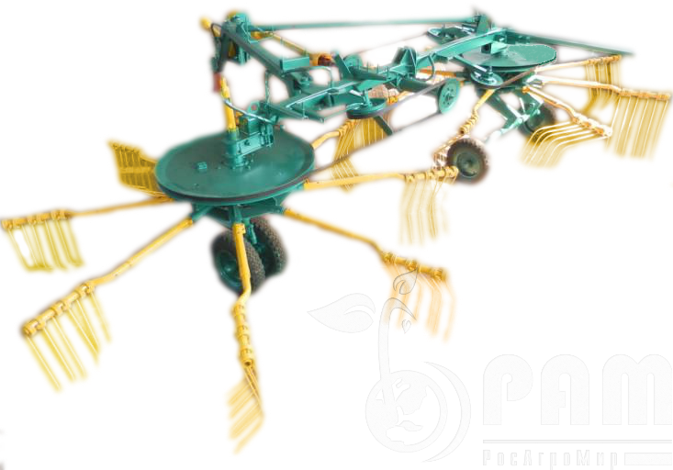

Рисунок 1 – Грабли-ворошилки роторные ГВР-630.
Вид сзади слева

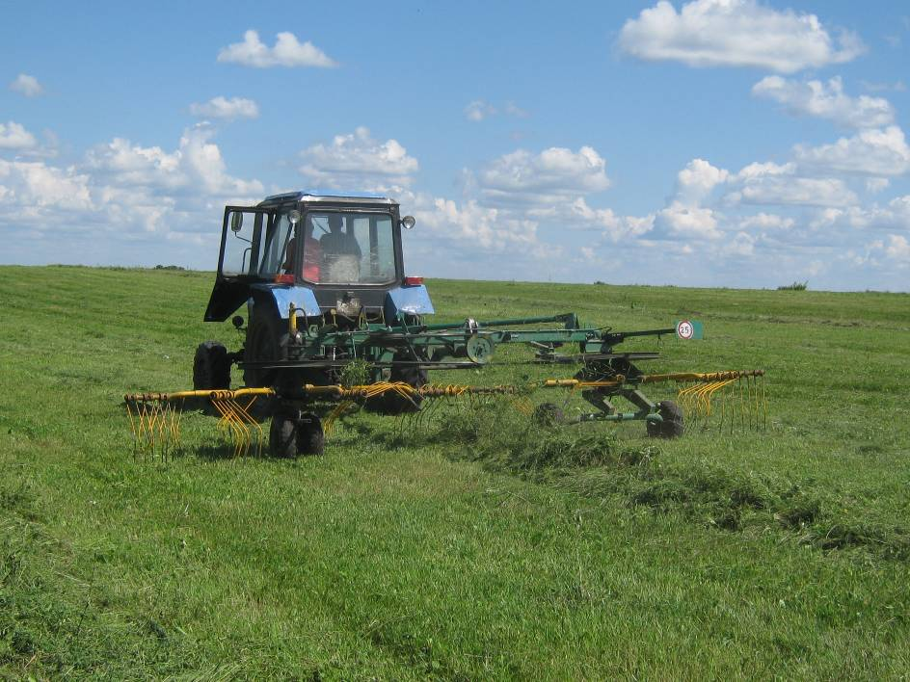

Рисунок 2 – Грабли-ворошилки роторные ГВР-630 в агрегате с трактором Беларус 82.1 в работе

2. УСЛОВИЯ ИСПЫТАНИЙ И РЕЖИМЫ

РАБОТЫ МАШИНЫ

Показатель |  | Значение показателей по:
 |  | НД* |  | данным  испытаний
Вид работы | сгребание провяленной или свежескошенной травы из прокосов в валок, ворошение, сдваивание, оборачивание разбрасывание валков** |  | сгребание провяленной травы из прокосов в валки, ворошение и сдваивание валков
Тип почвы и название по механическому составу | различный |  | серая лесная  легкий и средний  суглинок
Рельеф | ровный |  | ровный
Микрорельеф | ±10см |  | выровненный
Влажность почвы в слое 0-10 см, % | нет данных |  | 15-25
Твердость почвы в слое 0-10 см, МПа | нет данных |  | 0,7-2
Засоренность участка камнями, шт./га | нет данных |  | 0-10
Температура воздуха, °С | не более +45 |  | +15-+35
Относительная влажность воздуха, % | не более 98 |  | 55-85
Скорость ветра, м/с | не более 10 |  | 1-5
Культура | сеяные и естественные травы, солома |  | сеяные и естественные травы
Фаза вегетации доминирующего вида растений | начало цветения,  начало выброса  метелки |  | начало выброса  метелки, начало  цветения
Ботанический состав, в % по массе:
- злаковых | нет данных |  | 20-50
- бобовых | нет данных |  | 40-70
- разнотравья | нет данных |  | 5-20
Урожайность, т/га:
- при фактической влажности | не более 50 |  | 5-15
- при пересчете на стандартную влажность | нет данных |  | 2-5
Влажность массы, % | нет данных |  | 18-65
Длина стебля, см | от 15 до 160 |  | 25-110
Высота стерни, см | 5 - 9 |  | 6-9
Характеристика прокоса:
- ширина, см | нет данных |  | 30-60
- высота, см | нет данных |  | 10-20
Режим работы:
- скорость движения, км/ч | не более 12,0** |  | 10,0
- ширина захвата, м | 6,3  (конструкционная)** |  | 6,1

* За НД принят СТО АИСТ 1.14-2012 «Машины для животноводства и кормопроизводства»
** Значение показателя по данным «Каталога продукции»

3. РЕЗУЛЬТАТЫ ИСПЫТАНИЙ

3.1. Показатели назначения

Показатель | Значение показателя по:
Показатель | НД* | данным  испытаний
Техническая характеристика
Тип машины | полуприцепная роторная
Агрегатируется | с тракторами  тягового кл. 1,4 | Беларус 82.1  (тяг. кл. 1,4)
Привод рабочих органов | от ВОМ, 540 мин⁻¹ | от ВОМ, 540 мин⁻¹
Рабочая скорость, км/ч | не более 12 | 10,0
Ширина захвата, м:
- конструкционная | 6,3 | 6,32
- рабочая: | нет данных | 6,1
Транспортная скорость, км/ч | нет данных | до 25
Производительность в час, га
(сгребание/ворошение):
- основного времени | 7,0  (при скорости 12км/ч) | 6,10
- эксплуатационного времени | нет данных | 4,57
Количество персонала, обслуживающего  агрегат, чел. | нет данных | 1 (тракторист)
Габаритные размеры, мм:
- в рабочем положении: | не более:
длина | 4250 | 4600
ширина | 6400 | 6400
высота | 1400 | 1500
- в транспортном положении:
длина | нет данных | 7050
ширина | нет данных | 3110
высота | нет данных | 1900
Дорожный (транспортный) просвет, мм | нет данных | 190
Масса, кг | 1100  (по данным завода-изготовителя)
Минимальный радиус поворота агрегата, м:
- по крайней наружной точке | нет данных | 7,0
- по следу наружного колеса граблей | нет данных | 6,5
Ширина колеи в транспортном положении машины, мм:
- передних колес | нет данных | 250
- задних колес | нет данных | 1400
База машины в транспортном положении, мм | нет данных | 3100
Пределы регулирования пальцев (зубьев) граблей по высоте, мм | нет данных | до 40
Количество роторов, шт. | 2 | 2
Количество граблин на роторе, шт. | нет данных | 8
Количество зубьев на граблине, пар | нет данных | 3
Количество опорных колес на роторе, шт. | нет данных | 2
Размер шин | нет данных | 5.00-10 В 19А
Давление в шинах, МПа | нет данных | 0,25
Диаметр шкива ротора, мм | нет данных | 1500
* Значение показателей по данным «Каталога продукции»

Функциональные показатели
Производительность за 1 ч, га
- основного времени | 7,0  (при скорости 12км/ч) | 6,10
- сменного времени | нет данных | 4,60
Удельный расход топлива за время сменной работы, кг/га | нет данных | 1,2
Эксплуатационно-технологические
коэффициенты:
- надежности технологического  процесса | нет данных | 1,0
- использования сменного времени | нет данных | 0,76
Показатели качества выполнения
технологического процесса:
Характеристика валка:
- ширина, см | до 180** | 115,0
- высота, см | не более 80 | 43,0
- расстояние между валками, см | нет данных | 492,0
- плотность, кг/м3 | не более 12 | 8,7
- неравномерность плотности, % | нет данных | 16,1
Потери общие, % | не более 2 | 0,1
Динамика сушки:
- продолжительность, ч | нет данных | 18,0
- скорость влагоотдачи, %/ч | нет данных | 1,1
Загрязнение сена почвой, % | не допускается | 0

* За НД принят стандарт СТО АИСТ 4.6-2010 «Машины почвообрабатывающие. Показатели назначения. Общие требования»
** Данные «Каталога продукции»
3.2. Перечень несоответствий машины требованиям НД

Наименование показателя,  номер пункта НД | Значение показателя по:
Наименование показателя,  номер пункта НД | НД | данным  испытаний
При первичной технической экспертизе
Толщина лакокрасочных покрытий (ЛКП), мкм  ГОСТ 6572-91 | адгезия не более 2^{-х} баллов,  толщина 50-60 мкм | - адгезия ЛКП 4 балла,  - толщина ЛКП превышает норматив 48-262 мкм
Требования безопасности  ГОСТ Р 53489-2009  п.п.4.3.5, 4.6.1, 4.8.2 | Машины должны соответствовать требованиям безопасности и эргономичности - ГОСТ Р 53489-2009… | Отмечено 3 несоответствия требованиям безопасности
При эксплуатационных испытаниях и заключительной
технической экспертизе
Несоответствий не отмечено

4. ЗАКЛЮЧЕНИЕ ПО РЕЗУЛЬТАТАМ ИСПЫТАНИЙ

Грабли-ворошилки роторные ГВР-630 были доставлены в хозяйство ООО «Борисовское» автотранспортом двумя упаковочными местами: машина в собранном виде со снятыми граблинами и карданным валом, которые уложены в ящик вместе с ЗИП (30шт. зубьев сгребания).
Досборка граблей проводилась с использованием автокрана. Оперативная трудоемкость досборки составила 1,27чел.-ч.
С машиной представлено «Руководство по эксплуатации», совмещенное с паспортом, гарантийным талоном, упаковочной ведомостью на запасные части и на комплект снятых деталей.
Крепежные детали имеют металлическое антикоррозионное покрытие. Толщина лакокрасочных покрытий и адгезия не соответствуют требованиям ГОСТ 6572-91.
Сварочные соединения по внешнему виду выполнены удовлетворительно.
Оперативная трудоемкость составления агрегата с трактором Беларус 82.1 составляет 0,05чел.-ч. Агрегатирование осуществляется одним человеком.
Конструкционные параметры и размеры соответствуют значениям указанных в «Каталоге продукции», за исключением габаритных размеров машины в рабочем положении по длине и высоте.
Условия проведения испытаний соответствовали требованиям СТО АИСТ 1.14-2012 и данным «Каталога продукции» Урожайность травы была не высокой и составляла 7,0т/га (не более 50т/га по данным СТО АИСТ 1.14-2012).
Результатами эксплуатационно-технологической оценки определено, что грабли-ворошилки роторные ГВР-630 в агрегате с трактором Беларус 82.1 выполняют технологический процесс на сгребании с рабочей скоростью 10,0км (по данным «Каталога продукции» не более 12,0км/ч). При рабочей ширине захвата 6,1м, производительность за 1 час основного времени получена 6,1га/ч. (по данным «Каталога продукции» 7,0га (при скорости 12км/ч)).
Коэффициент использования сменного времени получении 0,76 (норматив отсутствует).
Всего за период испытаний отмечено пять несоответствий общим требованиям, в том числе – три требованиям безопасности (не комплектуются противооткатными упорами, отсутствуют обозначения габаритов машины по ширине и длине световозвращателями или другими средствами и не оборудованы дугообразными ограждениями роторов).
Грабли-ворошилки роторные ГВР-630 вписываются в комплекс машин по заготовке сена.

ВЫВОДЫ

Периодическими испытаниями граблей-ворошилок роторных ГВР-630 установлено, что образец соответствует требованиям НД по показателям назначения и безопасности, соответствует современным требованиям сельскохозяйственного производства.

Директор |  | Ю.А. Матвиенко
Главный инженер |  | С.Б. Ефремов

Приложение А

Оценка эффективности изменений, внесенных

в конструкцию машины и особенности конструкции

Грабли-ворошилки ГВР-630 изменений конструкции с ранее испытанным образцом (протокол № 03-44-09) не имеют. В процессе испытаний изменения в конструкцию не вносились.

